Сценарий новогоднего утренника в 1 младшей группы «Гномики».
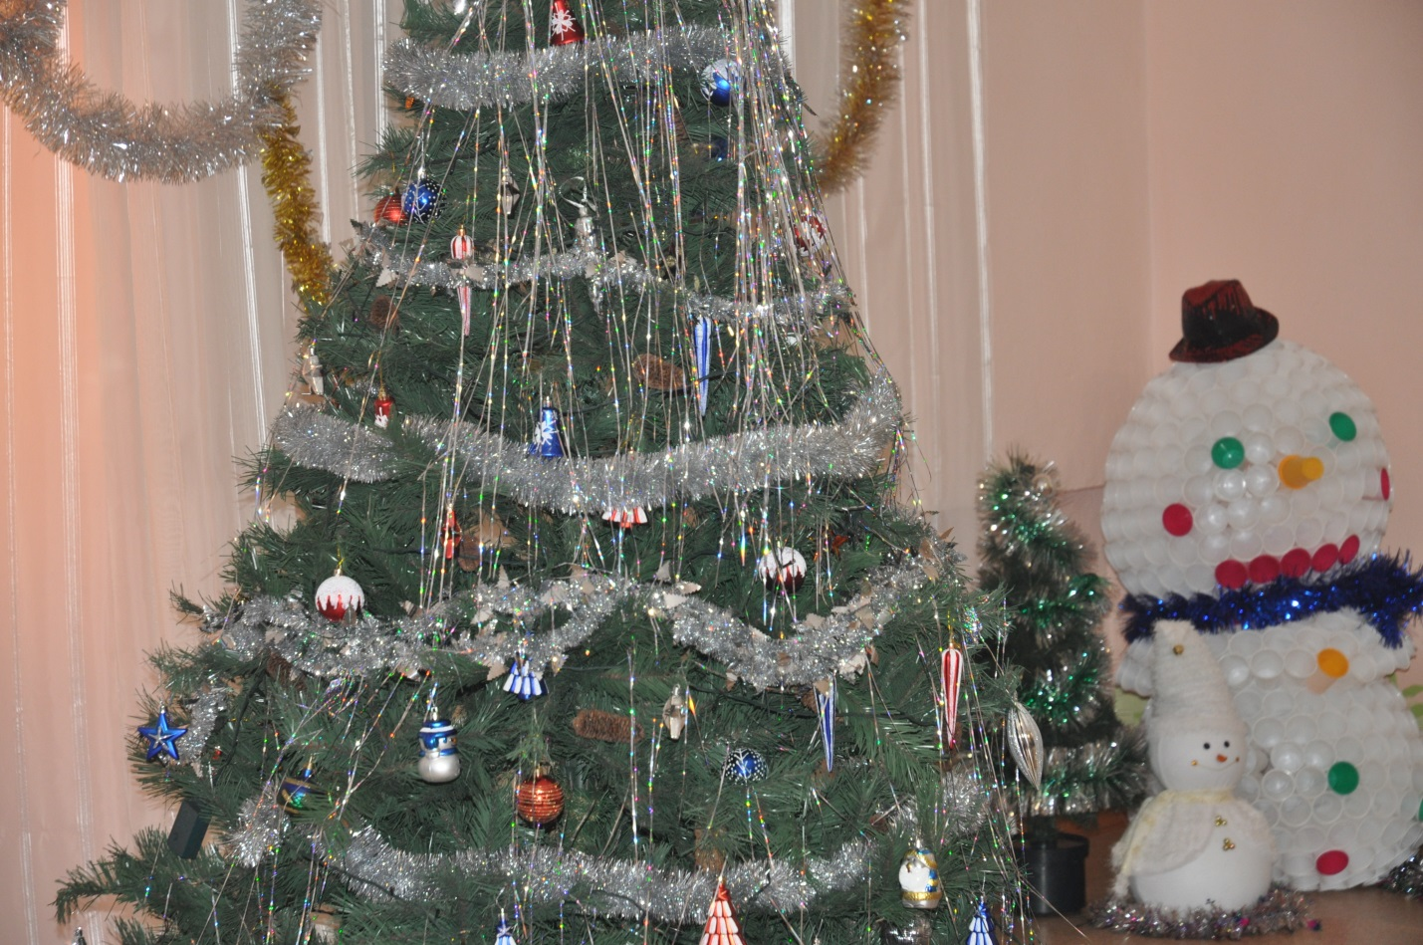
В группу к малышам входит Снегурочка. Гостья рассказывает:
- Меня зовут Снегурочка. Я внучка Деда Мороза. Мы живём, в сказочном лесу далеко-далеко на Севере. У нас много забот: каждый год мы приходим детишкам и поздравляем их с Новым годом, дарим им подарки. Какие вы сегодня нарядные, красивые, весёлые.
Воспитатель со Снегурочкой приглашает всех в музыкальный зал, где уже «выросла» большая красивая праздничная ёлочка, которая ждёт сегодня детей в гости.
Малыши входят в зал, обходят ёлку, осматривают её. Снегурочка спрашивает, какие игрушки висят на ёлке.
- И фонарики есть, но почему-то не горят. Нужно на ёлочку подуть. (все дружно дуют, но фонарики не зажигаются.)
- Давайте похлопаем в ладошки. (все хлопают) А теперь потопаем и дружно скажем «Раз, два, три – ёлочка гори!»
Фонарики на ёлке зажигаются. Далее дети с фонариками поют и танцуют вокруг ёлки.
На ширме появляется Зайчик. Он поздравляет детей и просит станцевать для него весёлую пляску «Вот так вот!». Зайчик обращает внимание на то, какие все дети нарядные, и просит Снегурочку завязать ему красивый бантик на шею. Зайчик звенит погремушкой и просит детей угадать, что он им принес. Дети угадывают и танцуют с погремушками «Игра с погремушками». Снегурочка угощает зайку морковкой. Зайчик спрашивает :
-А что Дедушка Мороз ещё не пришел?
И предлагает детям позвать его. Все дружно зовут Деда Мороза.
Под русскую народную мелодию на ширме появляется игрушечный Дед Мороз. Он здоровается со всеми и поздравляет с праздником. Далее дети поют песню «Дед Мороз». Дед Мороз показывает , какие красивые снежинки он им привёз. Предлагает детям станцевать со снежинками «Пляска с султанчиками». Дед Мороз хвалит детей и танцует сам. А малыши хлопают в ладоши. Дед Мороз обращается к детям:
- Знаю, что подарочки ждёте. Нес я их в большом мешке. Но началась вьюга и мешок занесло снегом. Сам я еле-еле выбрался. Вот даю вам волшебный колокольчик, берите его и идите искать подарки. Там где колокольчик зазвенит, там и мешок лежит.
Снегурочка берёт колокольчик и зовёт малышей искать мешок с подарками. Они ходят по залу и заглядывают под стульчики, смотрят под ёлкой. Идут дальше и видят большой сугроб (мешок с подарками укрыт большими бумажными снежинками). В этом месте звенит колокольчик. Снегурочка предлагает детям подуть на сугроб и раздуть все снежинки. Снегурочка раздаёт подарки. Дети говорят Деду Морозу «спасибо».
Дедушка Мороз прощается с малышами.

